**ASSUNTO:. REQUEIRO AO EXMO. SR. PREFEITO DR. PAULO DE OLIVEIRA E SILVA, JUNTAMENTE A SECRETARIA COMPETENTE, QUE ENVIE A ESTA CASA, INFORMAÇÕES SOBRE A FISCALIZAÇÃO PARA COIBIR O DESPEJO DE LÂMPADAS DE MERCÚRIO NA PARTE SEM PAVIMENTAÇÃO DA AVENIDA VEREADOR ANTÔNIO CARLOS DE OLIVEIRA.**

**DESPACHO:.**

**SALA DAS SESSÕES ____/____/_____**

**PRESIDENTE DA MESA**

**REQUERIMENTO Nº , DE 2022**

**SENHOR PRESIDENTE,**

**SENHORES VEREADORES,**

Considerando que a solicitação para intensificar a fiscalização e realização de limpeza do local fora realizada por mais de uma vez por este gabinete.

Considerando que, as lâmpadas são compostas por metais pesados que contaminam o solo e podem causar problemas graves de saúde para moradores e animais que habitam na região.

REQUEIRO a mesa após ouvir o douto plenário que se oficie ao Exmo. Sr. Prefeito Dr. Paulo de Oliveira e Silva, juntamente a secretaria competente, que envie a esta casa, informações sobre a fiscalização para coibir o despejo de lâmpadas de mercúrio na parte sem pavimentação da Avenida Vereador Antônio Carlos de Oliveira..

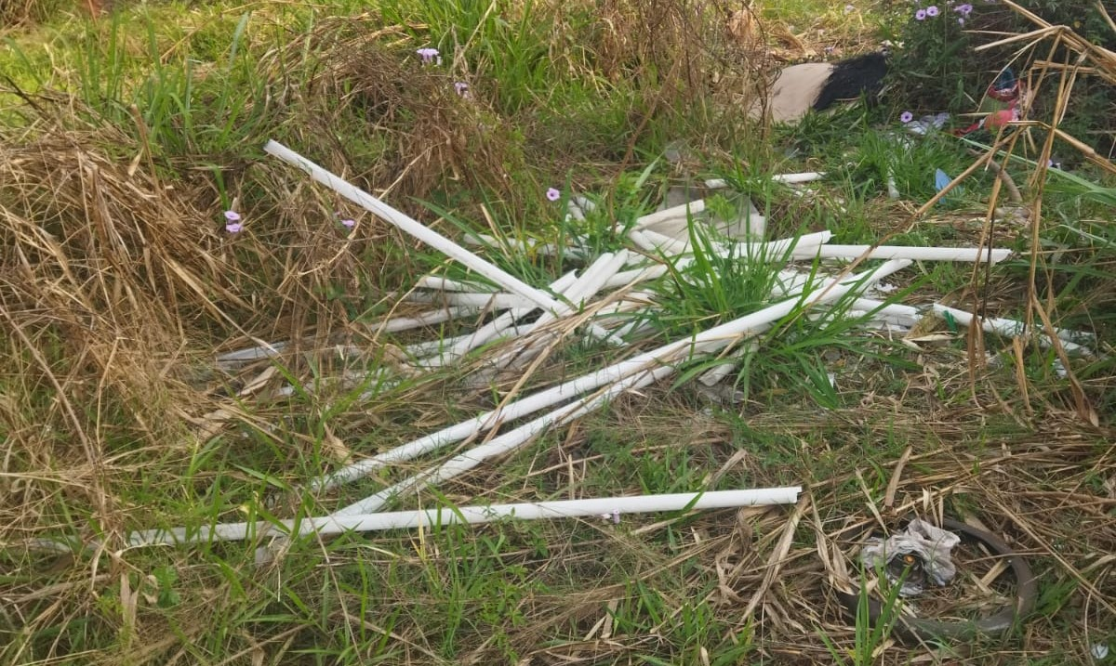

SALA DAS SESSÕES “VEREADOR SANTO RÓTOLLI”, aos 16 de setembro de 2022.

**VEREADOR LUIS ROBERTO TAVARES**